

UEPB

Universidade Estadual da Paraíba

Centro de Ciências e Tecnologia – CCT

Departamento de Computação - DC

**DISCIPLINA: Laboratório de Estrutura de Dados - LEDA**

**Segunda versão do projeto:**

**Comparação entre os algoritmos de ordenação utilizando a ferramenta VirtualVM**

**(2019)**

**ALUNO: João Emanuel da Silva Lins**

**Prof(ª).  Fábio Luiz Leite Júnior**

  CAMPUS CAMPINA GRANDE, junho de 2019

1. **INTRODUÇÂO**

O projeto teve como objetivo identificar a eficiência dentre os algoritmos de melhor performance, dentre eles o Merge Sort, Quick Sort, Quick Sort++ (melhor na escolha do pivô), Couting Sort e Radix Sort.

1. **DESCRIÇÃO GERAL SOBRE OS METODOS UTILIZADOS**

Os testes foram feitos utilizando a ferramenta VirtualVM, onde os algoritmos foram submetidos aos testes de ordenar um arquivo .txt com 430000 linhas, o primeiro teste foi ordenar por ordem alfabética e o segundo ordenar por ordem de ocorrência, vale lembrar que foi observado que o Couting Sort não existe a possibilidade de ordenar por ordem alfabética, sendo assim ele foi submetido a um único teste. Além de ser feita a observação dos gráficos gerados pela ferramenta VirtualVM, também realizei contagem dos milissegundos gastos tanto para ler, ordenar e gravar no arquivo.

1. **DESCRIÇÃO GERAL DO AMBIENTE DE TESTE**

Todos os testes foram feitos na mesma máquina, onde essa máquina tem 4Gb de memória RAM DDR3, processador Intel core i3 – 5005U, o sistema operacional é Windows 10 de 64 bits e 1Tb de HD.

1. **RESULTADOS E ANALISES**

* Merge Sort
* Ordem alfabética

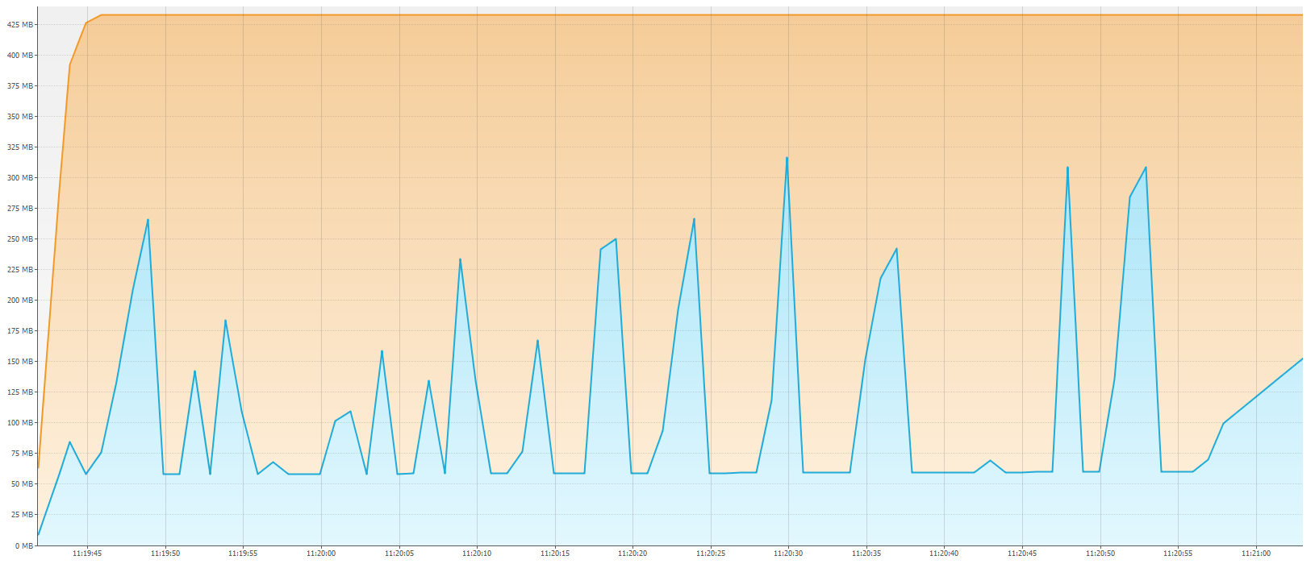

* Ordem de Ocorrência

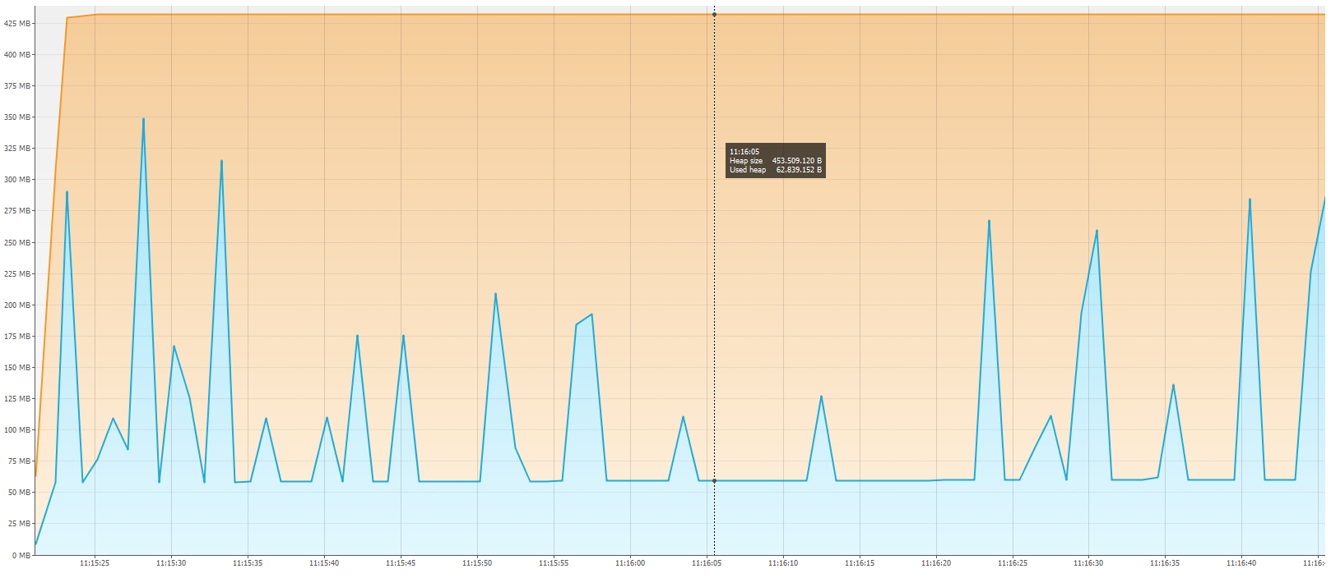

* Quick Sort
* Ordem alfabética

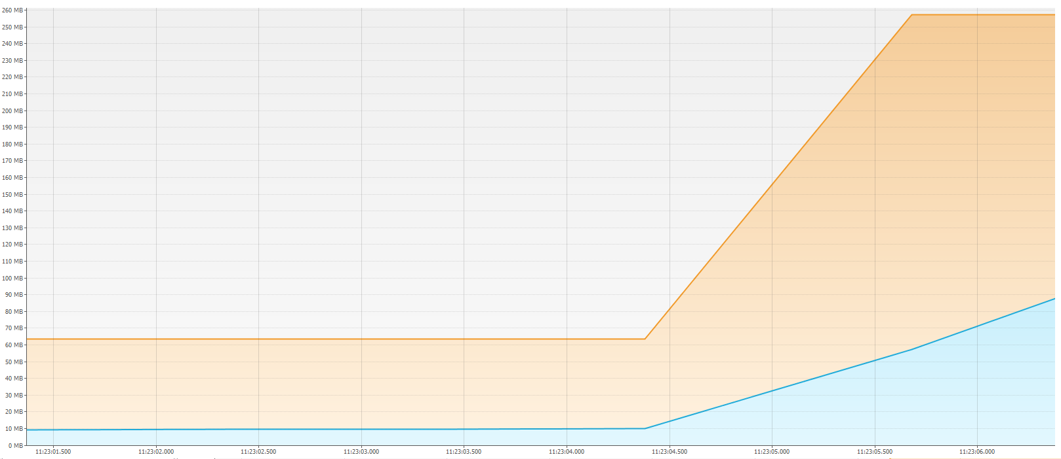

* Ordem de Ocorrência

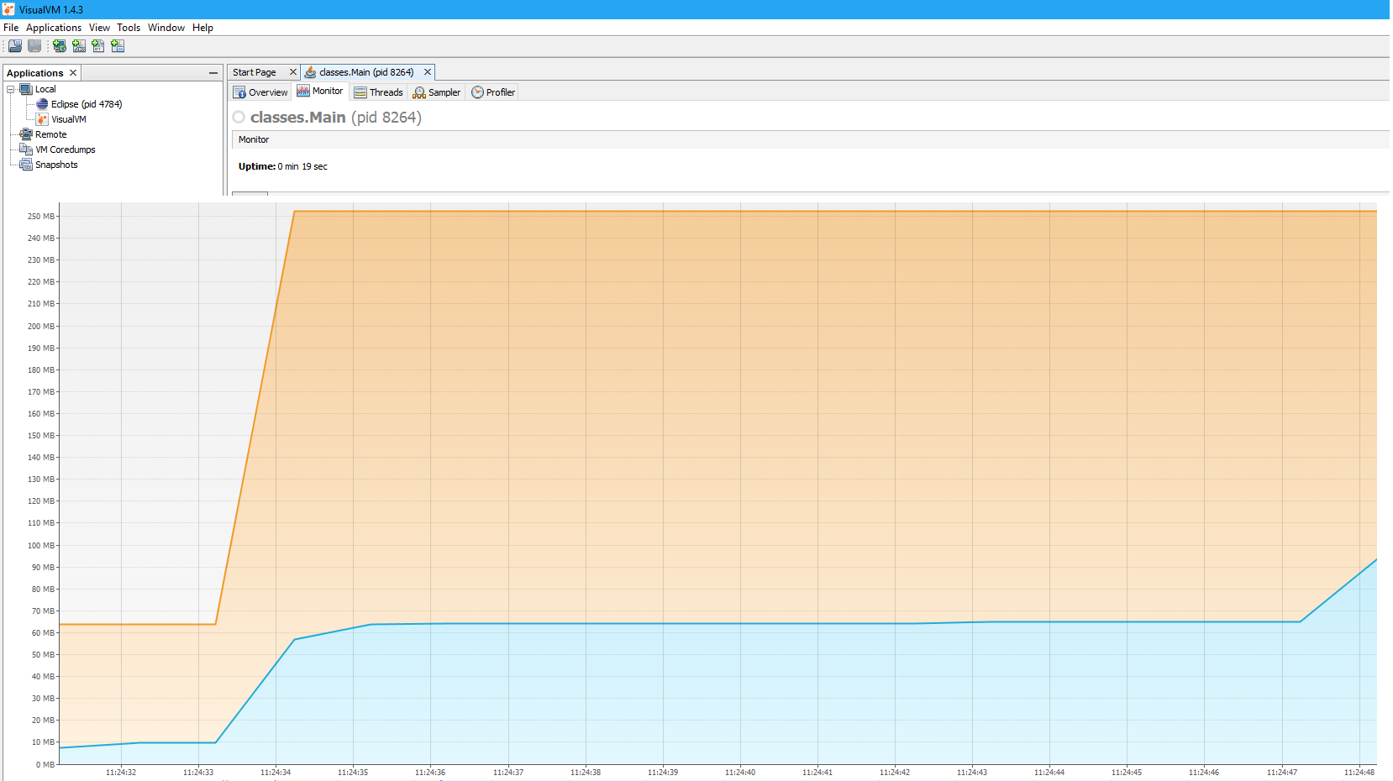

* Quick Sort (Pivô melhorado)
* Ordem alfabética

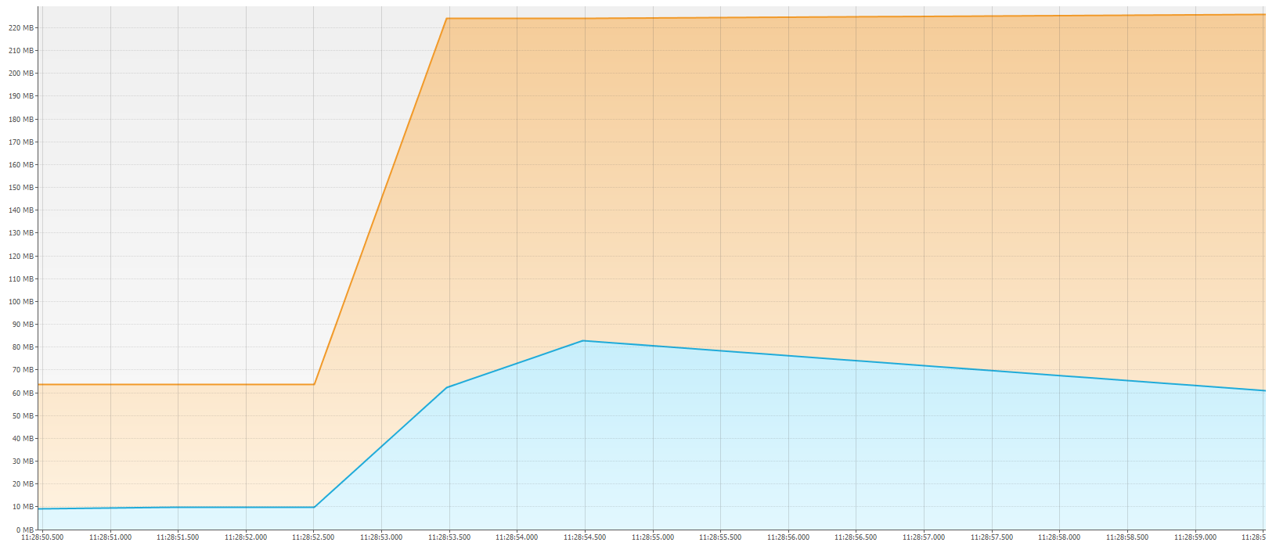

* Ordem de Ocorrência

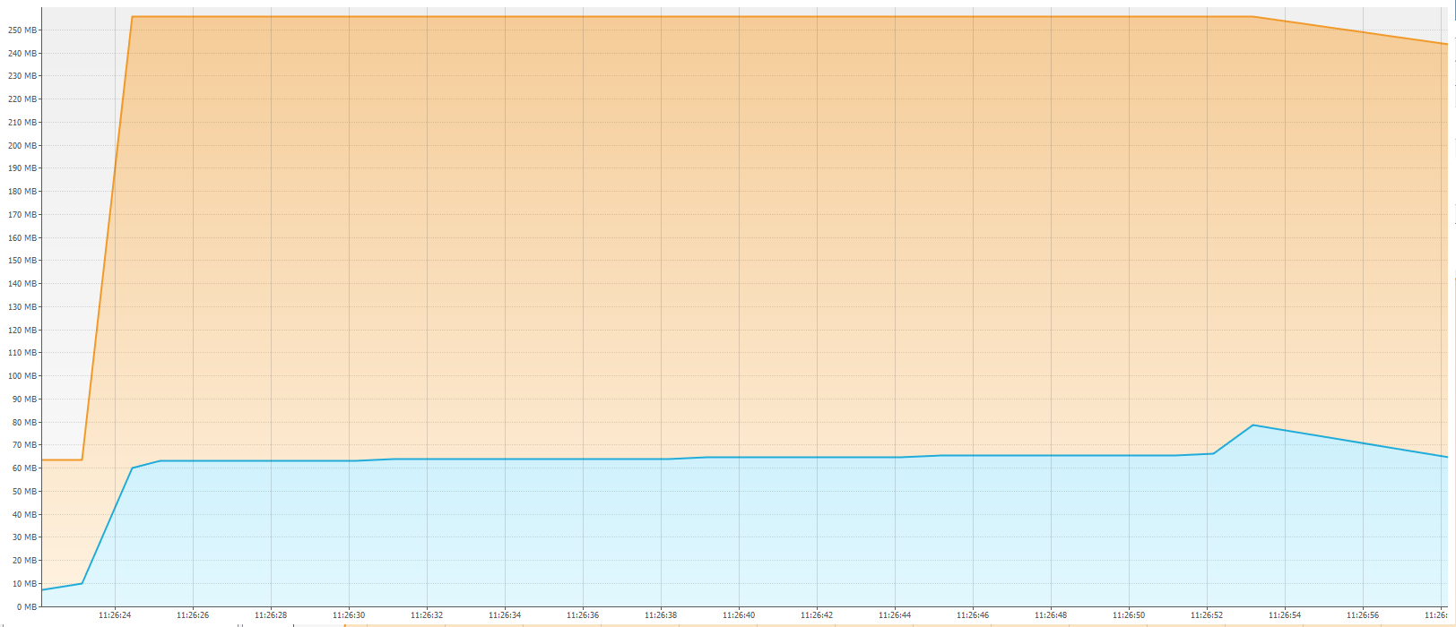

* Couting Sort
* Ordem de Ocorrência

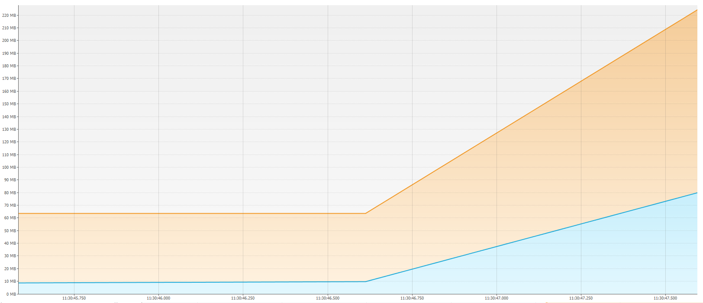

* Tempo gasto para ordenação entre os algoritmos

1. Ordem Ocorrência
2. Ordem Alfabética